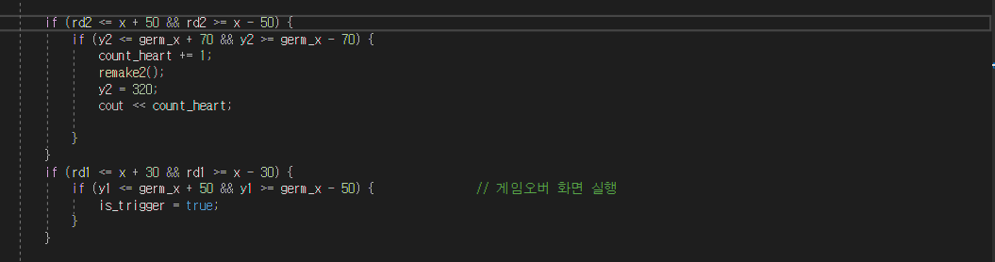장애물이 떨어져서 캐릭터와 부딪혔다.

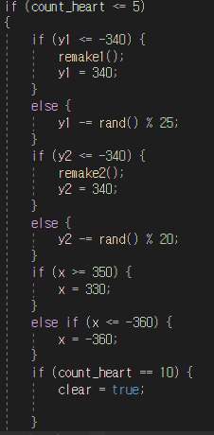

함수를 사용해서 위치를 초기화하여 장애물이떨어질때까지 기다리는 코드

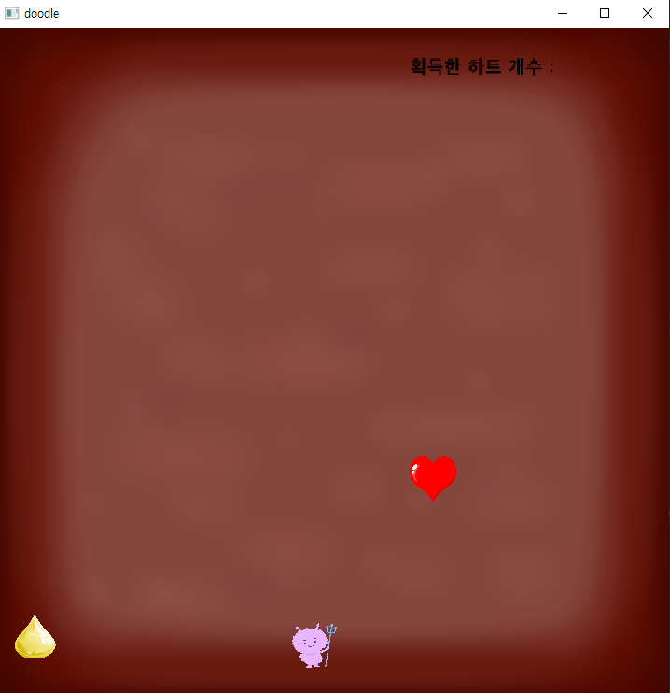

인게임 안에서의 실행화면으로 빨간색 하트를 먹으면 획득한 하트수가 1씩증가하고

노란색 위액에 닿으면 게임오버화면이나온다

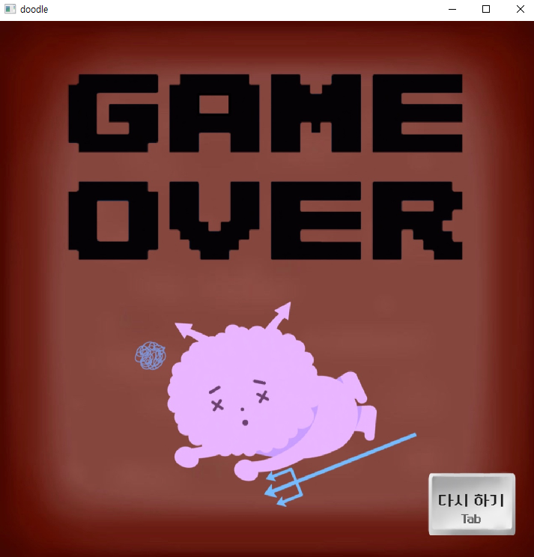

노란색에 닿으면 게임오버화면이 나오며 탭 키를눌러 다시하기를 할수있다.

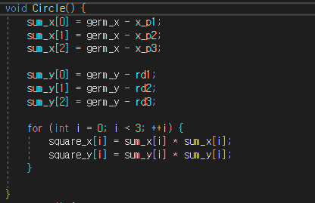

원이라는 함수를 만들어서 몹 크기를 알아내는코드

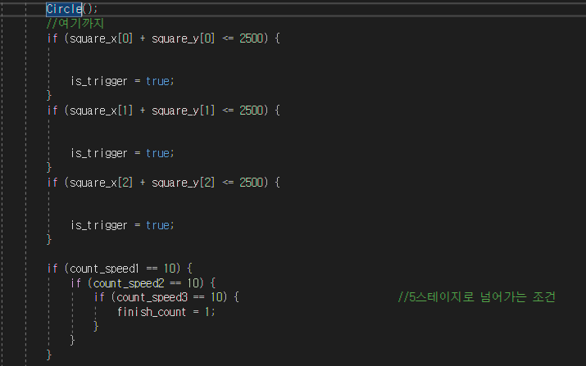

원의크기를 구하면 캐릭터와거리를 구해 일정거리이상이되면 충돌이되게 판정을구하고

점수를 얻어서 일정점수이상이되면 다음스테이지로

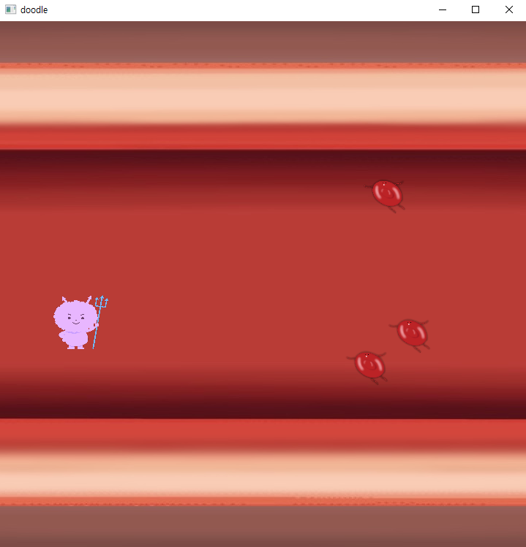

적혈구 3마리가오는데 시간이 지남에따라서 적혈구의 오는 속도가 빨라지며 10번의 속도를 지나면 심장에도달하는것이다.

캐릭터는 마우스를 이용해 위아래로만 움직일수있다

게임 오버화면은 모든스테이지가 동일하게나온다.

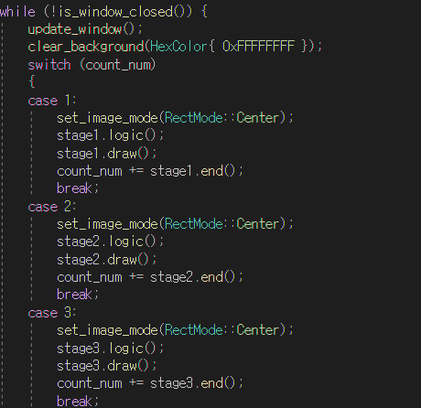

switch를 써서 모든스테이지마다 실행되게하고

end():를 써서 숫자를 리턴해 다음스테이지로 넘어가게한다